Планируемая дата рассмотрения на заседании Совета депутатов
20 декабря 2022 года в 17.00 по адресу: ул. Флотская, д.1

Проект размещения ограждающих устройств на придомовой территории
многоквартирного дома в муниципальном округе Левобережный по адресу:
Прибрежный проезд, д. 7

- Установка автоматических электромеханических шлагбаумов c приводами «CAME» 1.1. Ситуационный план. Места установки ворот

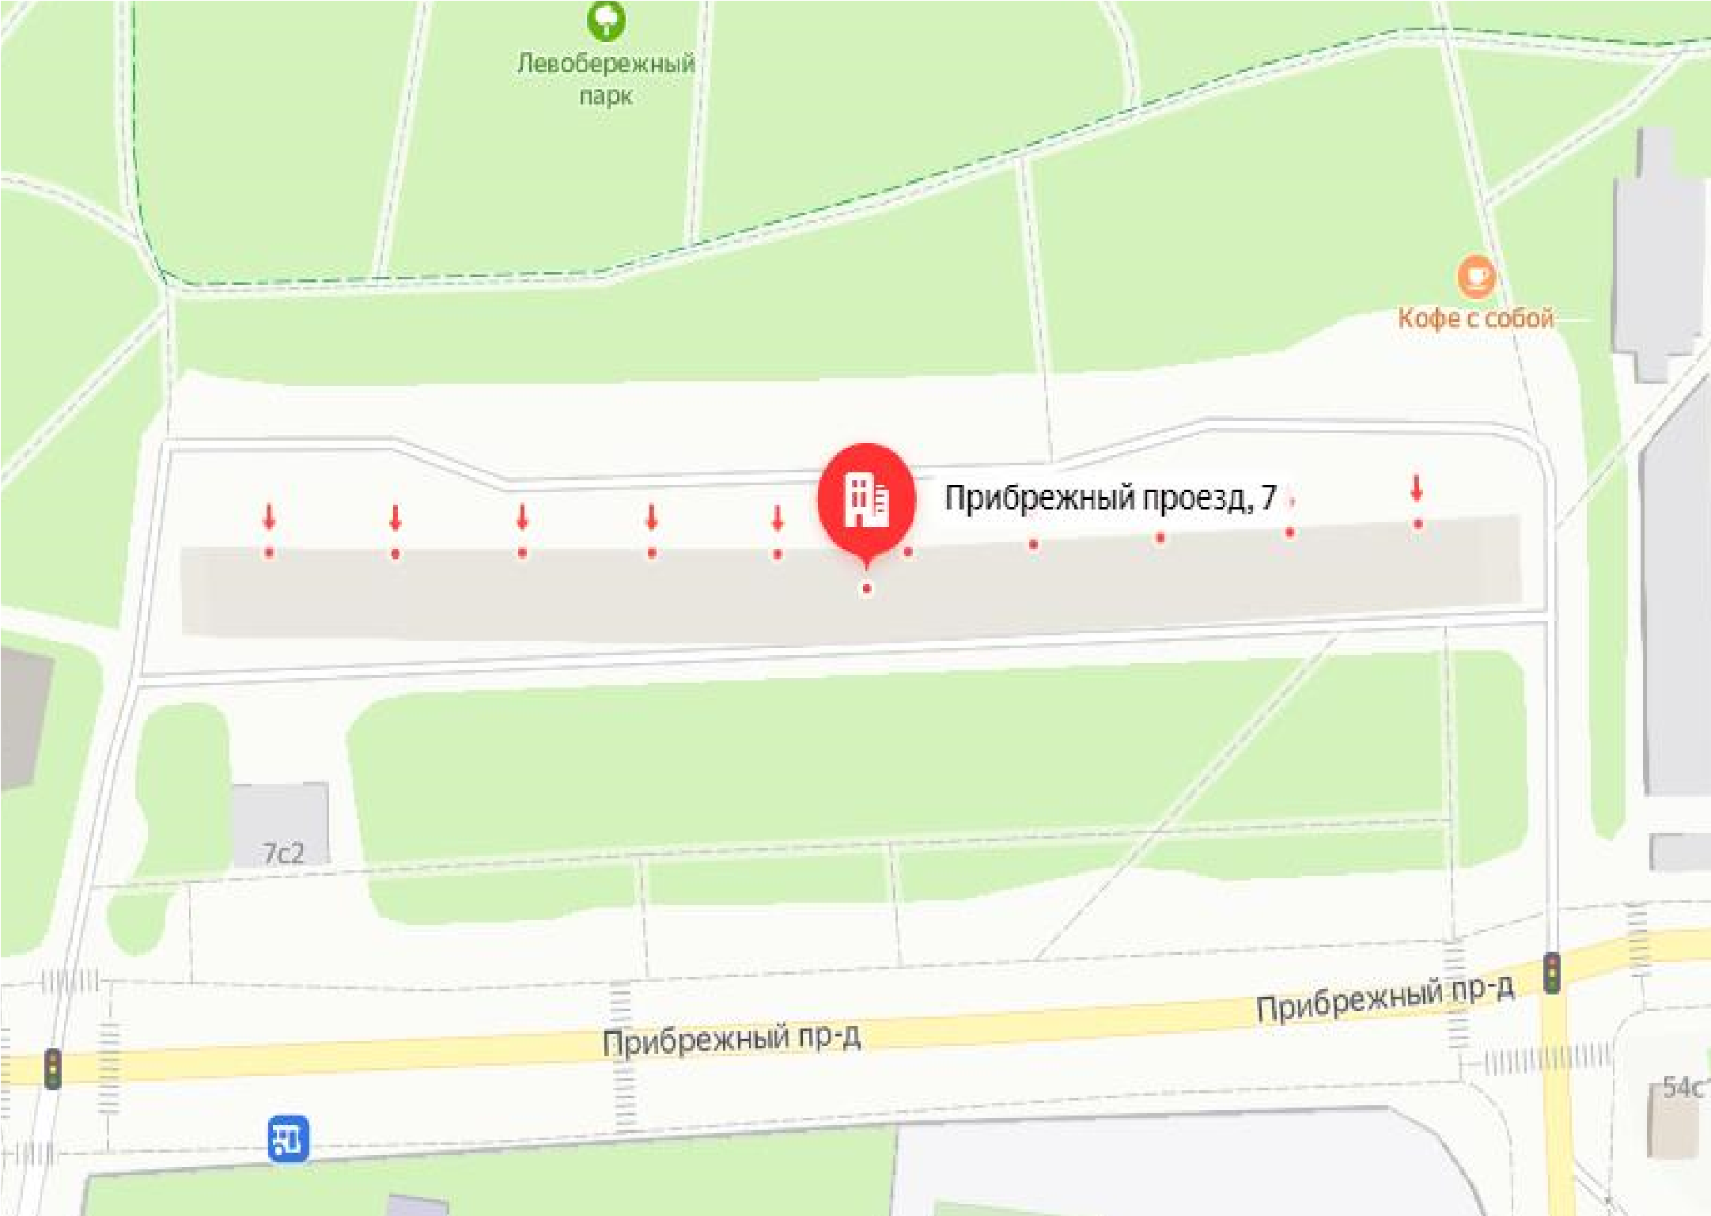
Автоматический

шлагбаум с вызывной
панелью и аудио
-
видео связью с
круглосуточной диспетчеризацией

1.2. Подъёмный шлагбаум

1.2.1. Тип Подъёмного шлагбаума
Шлагбаум автоматический с электромеханическим приводом поднятия и опускания стрелы. Шлагбаум состоит из алюминиевой стрелы и стальной стойки, установленной на бетонное основание и закрепленной болтами, вмонтированными в бетонное основание. В стойке шлагбаума находится электромеханический привод, а также блок электронного управления. Привод, перемещающий стрелу, состоит из электродвигателя, редуктора, а также двух пружин, балансирующих вес стрелы. Шлагбаум снабжен регулируемым устройством безопасности, а также устройством фиксации стрелы в любом положении и ручной расцепитель для работы в случае отсутствия электроэнергии.
Электронные концевые выключатели автоматики позволяют надёжно фиксировать стрелу в крайних положениях. В системе предусмотрена автоматическая диагностика неисправностей. Фотоэлементы шлагбаума встроены в корпус. Блок управления оборудования снабжён энкодером. При обнаружении препятствий в рабочей зоне стрелы система блокирует её движение. Автоматика рассчитана на низкое потребление энергии в режиме ожидания. Шлагбаум оснащен комплексом оборудования: GSM-контроллером, памятью на 2000 номеров, блоком питания, SIM-картой, IP видеокамерой, вызывным устройством с антивандальной панелью, блоком питания, модулем перегрузки, приемно-передающим оборудованием, реле управления, светодиодным прожектором с датчиком освещенности

1.2.2. Размеры шлагбаума:
Длина стрелы шлагбаума – 4 метра;
Высота стрелы шлагбаума – 90 мм;
Высота стрелы шлагбаума с демпфирующей накладкой – 105,3 мм;
Ширина стрелы шлагбаума – 25 мм;
Высота стойки шлагбаума – 1015 мм;
Длина стойки шлагбаума – 270 мм;
Ширина стойки шлагбаума – 140 мм;
Электропитание мотора: | =24 В - 50/60 Гц
Макс. потребляемый ток: | 15 A
Мощность: | 300 Вт
Макс. вращающий момент: | 200 Нм
Передаточное отношение: | 1/202
Время открывания: | 2÷6 с
Интенсивность работы: | интенсивной исп.
Класс защиты: | IP54
Масса: | 47 кг
Рабочая температура: | -20 / +55°C
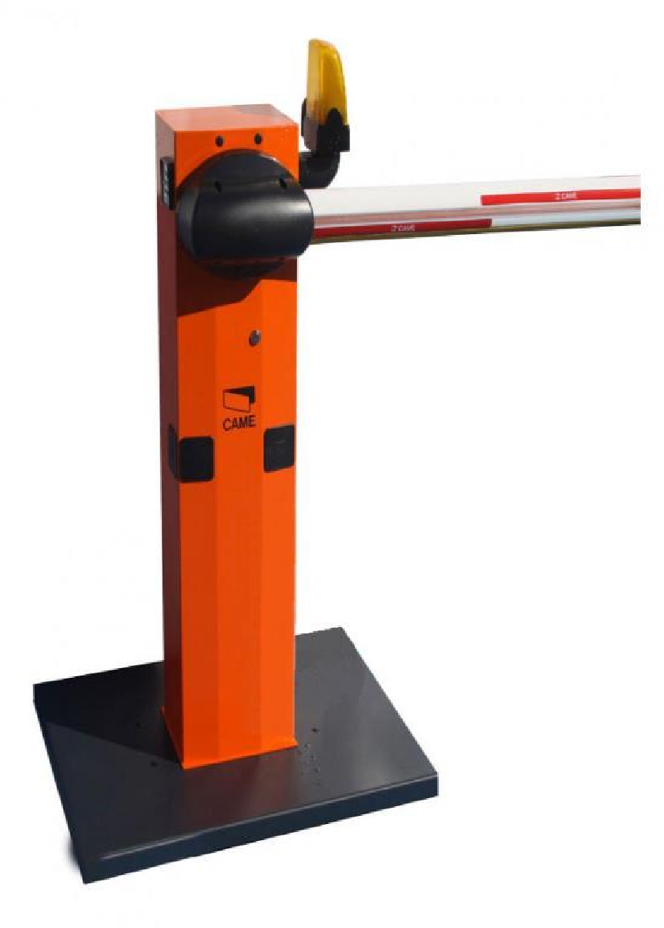
Высота установки стрелы шлагбаума – 837,5 мм.

1.2.3. Внешний вид и характеристика шлагбаума:

